**字母(Aa ~Oo)**

1. **Connect the dots(連連看)，(每條線段D-F…各1分，共12分)**

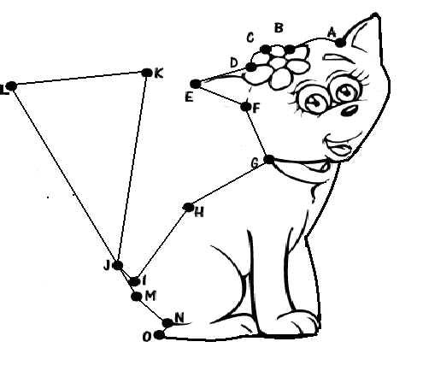

1. **Listen and circle (將聽到的字母圈起來)，(每個2分，共20分)**

1. a 2. h 3. N 4. J 5. O 6. l 7. G 8. E 9. d 10. c

1. **Switch (大小寫轉換)，(每個單字3分，共27 分)**

1. ball 2. cake 3. dog 4. hand 5. lion 6. LAKE 7. JAM

8. INK 9. NAIL

1. **依序寫下所聽到的大小寫字母 (每個1分，共26分）**

2. Bb 3. Dd 4. Nn 5. Cc 6. Kk 7. Ll 8. Oo 9. Ee 10. Ii

11. Jj 12. Ff 13. Hh 14. Mm

1. **請唸出下列字母 (每個1分，共15分)**

**評分標準:每個字母1分，學生有兩次唸讀機會，第二次唸不出來，該字母即不算分**

1. b d e i m 2. C K G J A 3. h l n m j

**字母(Aa ~Zz)**

1. **Connect the dots(連連看)，(每條線段a-b…各0.5分，共12分**)

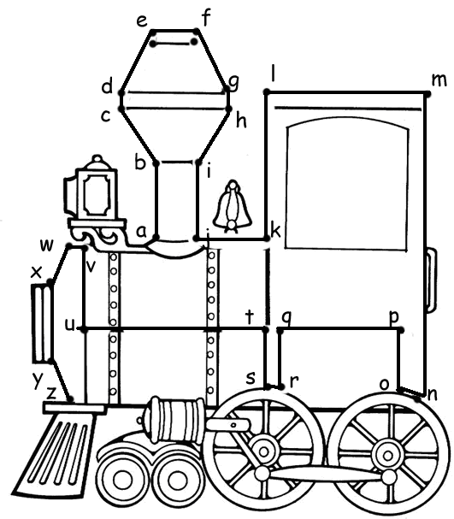

1. **Listen and circle (將聽到的字母圈起來)，(每個2分，共20分)**

1. E 2. O 3. S 4. F 5. J 6. d 7. B 8. m 9. t 10. q

1. **Switch (大小寫轉換)，(每個單字3分，共27 分)**

1. little 2. zebra　 3. year 4. nose 5. pope 6. UNDER 7. rain

8. WINDOW 9. queen

1. **依序寫下所聽到的大小寫字母（每個1分，共26分）**

2. Pp 3. Qq 4. Tt 5. Bb 6. Dd 7. Oo 8. Ss 9. Cc 10. Zz

11. Ee 12. Gg 13. Hh 14. Yy

1. **請唸出下列字母 (每個1分，共15分)**

**評分標準:每個字母1分，學生有兩次唸讀機會，第二次唸不出來，該字母即不算分**

1. p q s c u 2. A K O Q T 3. b d e i h